中国计量学院20 ~ 20 学年第 学期
《模拟电子线路》课程考试试卷（G）
开课二级学院： 信息学院、光电学院 ，考试时间： 年____月____日 时
考试形式：闭卷√、开卷□，允许带 文具、计算器 入场
考生姓名： 学号： 专业： 班级：

装

订

线
题序 | 一 | 二 | 三 | 四 | 五 | 六 | 七 | 八 | 总分
得分
评卷人
一、（每题2分，共20分）单项选择题。
- 单相桥式整流电容滤波电路中，变压器次级电压为20V(有效值)，则滤波后的输出直流电
压为( )
A、9V B、20V C、24V D、40V
2、多级放大电路与单级放大电路相比，电压增益和通频带（ ）
A、电压增益减小，通频带变宽 B、电压增益减小，通频带变窄
C、电压增益提高，通频带变宽 D、电压增益提高，通频带变窄
- 差动放大电路是为了( )而设计的。
A、稳定放大倍数 B、提高输入电阻 C、克服温漂或零漂 D、扩展通频带
- 当满足下列( )条件时，放大电路称为深负反馈放大电路。
A、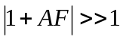 B、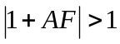 C、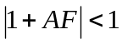 D、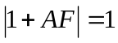
- 正弦波振荡电路中，为了保证振荡幅值稳定且波形较好，常常还需要（ ）环节。
A、稳幅屏蔽 B、延迟 C、屏蔽 Ｄ、微调
- 理想运算放大器的共模抑制比为( )。
A、0 B、约50dB C、约100dB D、无穷大
7、某放大电路在负载开路时的输出电压的有效值为4V，接入3kΩ负载电阻后，输出电压有效值降为3V，这说明放大电路的输出电阻为（ ）。
A、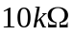 B、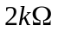 C、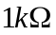 D、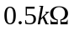
8、放大电路在低频信号作用时放大倍数数值下降的原因是（ ）。
A、放大电路的静态工作点不合适
B、半导体管极间电容和分布电容的存在
C、半导体管的非线性特性
D、耦合电容和旁路电容的存在
9、某放大器的信号源的内阻很大，为稳定输出电压，应当引用（ ）负反馈。
A、串联电压 B、并联电压 C、串联电流 D、并联电流
10、输入失调电压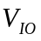是（ ）。
A、两个输入端电压之差 B、输入端都为零时的输出电压
C、输出端为零时输入端的等效补偿电压
二、（共16分）简答题。
1、（8分）阻容耦合放大器幅频特性如图，问：
（1）给放大器输入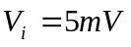，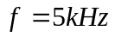的正弦信号时，输出电压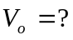
（2）给放大器输入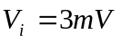，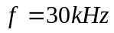的正弦信号时，输出电压
（3）求该放大器的通频带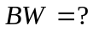
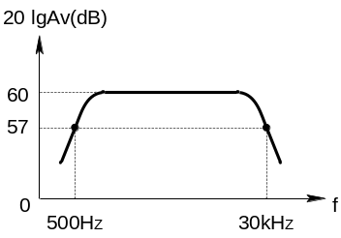
（4）放大器输入信号时，是否会产生频率失真？请说明原因。

2、（8分）设二极管的正向压降可以忽略不计，反向饱和电流为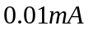，反向击穿电压为25V且击穿后基本不随电流而变化，试分析下图所示的各电路中二极管的工作状态并求电流。
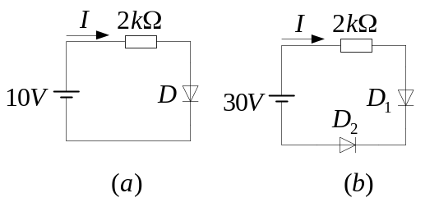

三、（13分）电路如图所示，设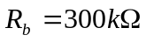，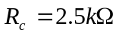，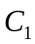、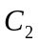的容抗可忽略不计。三极管的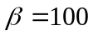，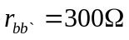，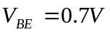，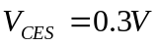。
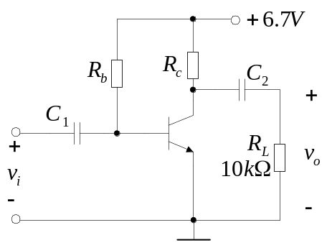1. 求该电路的静态工作点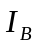、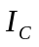和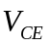；
2. 计算该电路的电压放大倍数和输入、输出电阻；
3. 若将图中的输入信号幅值逐渐增大，在示波器上观察输

装

订

线
出波形时，将首先出现哪一种形式失真？

四、（11分）电路如图所示，1）指出由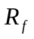引入了什么类型的反馈；2）计算反馈系数；3）试求深反馈条件下的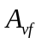、输入电阻和输出电阻。
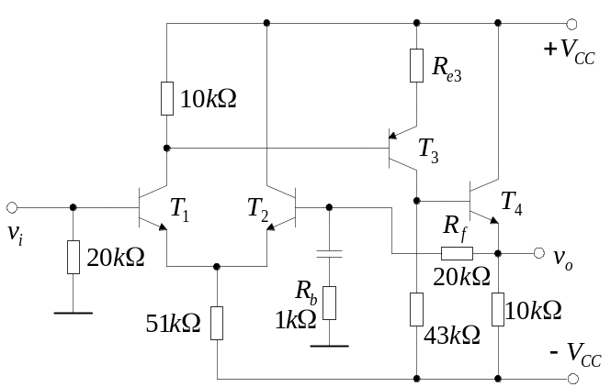

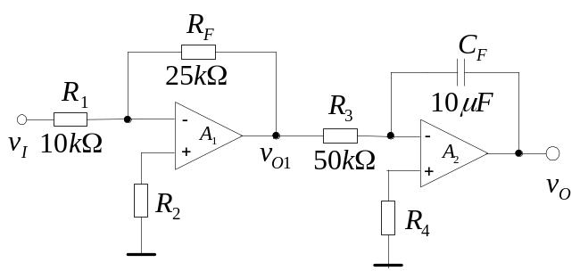五、（10分）运算放大电路如图所示，试求：
1. 试分别写出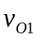和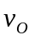的表达式；
2. 平衡电阻、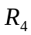的值。

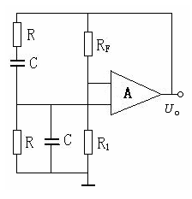
六、（10分）在图示文氏电桥振荡电路中，已知R₁=10 kΩ，R和C的可调范围分别为1~100 kΩ、0.001~1μF。
1. 标明运算放大器正确的同、反向端；
2. 振荡频率的可调范围是多少？
3. R_{F}的下限值为多少？

七、（12分）差放电路如图所示，设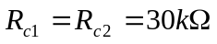，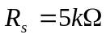，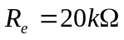，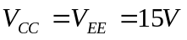，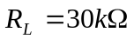。三极管的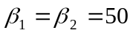，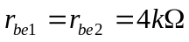。
1. 求双端输出时的差模电压放大倍数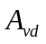；
2. 改双端输出为从管集电极单端输出，求此时差模电压放大倍数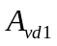、共模电压放大倍数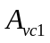及共模抑制比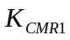。

装

订

线
3. 在2的情况下，设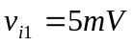，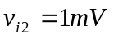，则输出电压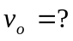
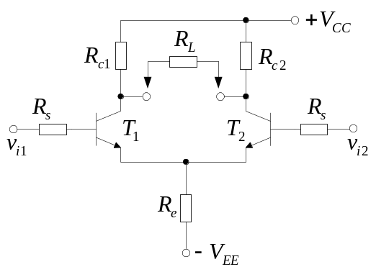

八、（8分）某电压比较器的电路如图所示。设运放是理想的，且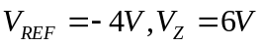，
（1）试求该电压比较器的阈值，并画出它的电压传输特性曲线；
（2）如果输入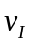波形如图所示，试画出电路输出电压的波形。
